Trang SXSH và Tiêu dùng bền vững (tiếng Việt)

Cây thư mục:
- Giới thiệu
+ Chương trình quốc gia
+ Mục tiêu PTBV ngành Công Thương
+ Cơ cấu tổ chức
- Thông báo
- Tin tức
- Tin hoạt động
- Điển hình
- Kết quả triển khai
- Tài liệu
+ Sổ tay hướng dẫn
+ Tài liệu đào tạo
+ Ấn phẩm tuyên truyền
+ Tài liệu khác
- Văn bản
+ SX & Tiêu dùng bền vững
+ Năng lượng
+ Môi trường
+ Sản xuất sạch hơn
+ Công nghiệp
+ Khác
- Video
- Hỏi đáp
- Liên hệ

Chú ý:
- Phần khoanh đỏ gọi là Tin top trang chủ. Những tin bài quan trọng, có nội dung hấp dẫn sẽ được đặt ở vị trí này.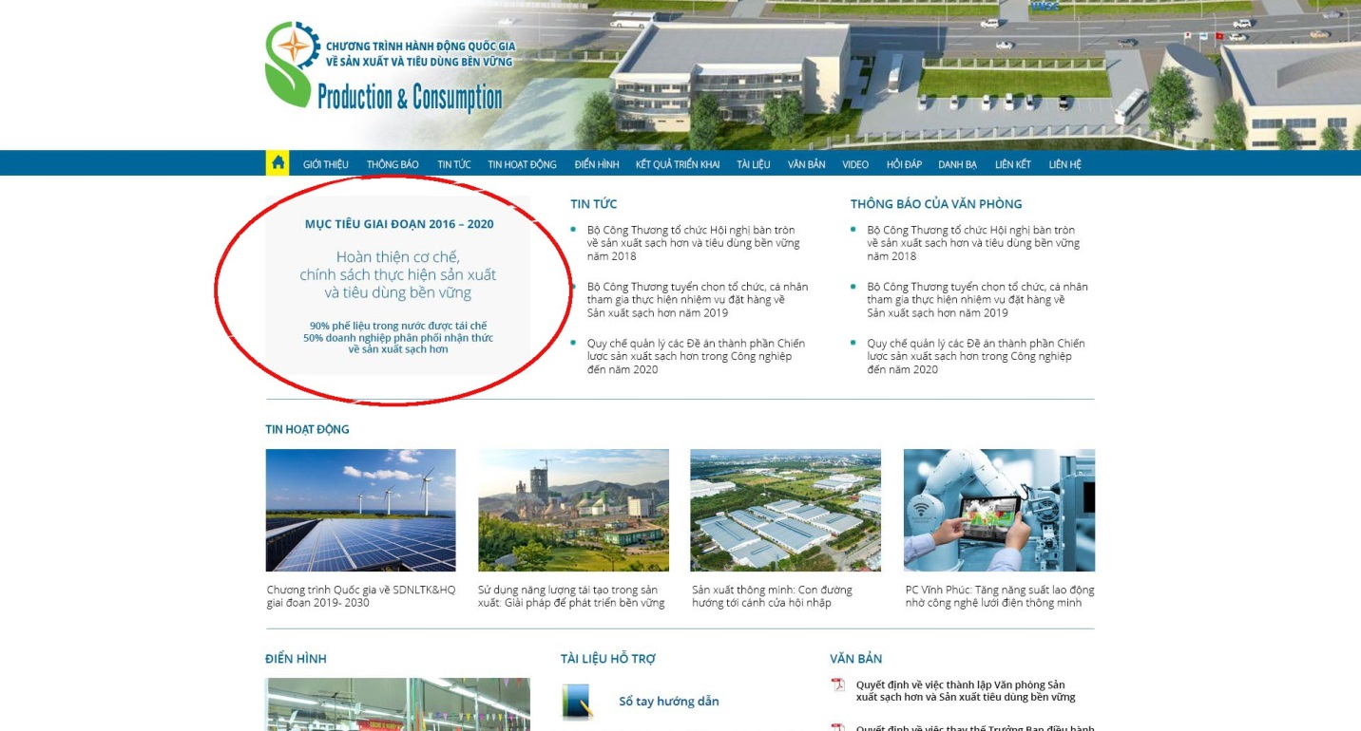
Tin top trang chủ này có thiết kế trông như 1 banner, trên mỗi tin Top trang chủ bao gồm 3 dòng nội dung thể hiện những thông tin nổi bật của bài (ví dụ như trong phần khoanh đỏ là (1) Mục tiêu giai đoạn 2016-2020, (2) Hoàn thiện cơ chế, chính sách,..., (3) 90% phế liệu được tái chế....). Nội dung của 3 dòng này sẽ thay đổi theo từng bài. Khi click vào banner tin top trang chủ này sẽ link đến tin bài đó.

Vì vậy, trong cms, anh Cường cần tạo 1 quản trị riêng cho phần Tin top trang chủ này, bao gồm các trường nhập nội dung như sau:
- Nhập nội dung trường dữ liệu 1 (như trong phần Khoanh đỏ thì em sẽ nhập dòng Mục tiêu giai đoạn 2016 -2020 vào trường dữ liệu này)
- Nhập nội dung trường dữ liệu 2 (như trong phần Khoanh đỏ thì em sẽ nhập dòng Hoàn thiện cơ chế chính sách,... vào trường dữ liệu này)
- Nhập nội dung trường dữ liệu 3 (như trong phần Khoanh đỏ thì em sẽ nhập dòng 90% phế liệu được tái chế...vào trường dữ liệu này)
- Nhập link liên kết

- Các mục: Thông báo, Tin tức, Tin hoạt động, Điển hình, thuộc loại Tin tức.
- Mục Video hiển thị như trang CĐXD
- Mục Thông báo ở trên menu ngang ghi là Thông báo, nhưng tên mục này ở trang chủ thì phải ghi đầy đủ là Thông báo của Văn phòng
- Tương tự, mục Tài liệu trên menu ghi là Tài liệu, nhưng tên mục này ở trang chủ phải ghi đầy đủ là Tài liệu hỗ trợ.
- Riêng với mục Kết quả triển khai: (chính là mục Hiện trạng thực hiện trên trang sxsh cũ: http://www.sxsh.vn/default.aspx?page=news&do=detail&category_id=21&menu_id=48&id=7481)
Sẽ bao gồm 3 phần là Khu vực miền Bắc, Khu vực miền Trung, Khu vực miền Nam. Khi click vào mục này sẽ hiển thị ra danh sách các tỉnh của từng khu vực như thiết kế.

Danh sách các tỉnh của từng khu vực sẽ fix cố định ở trên trang, nhưng trong cms anh Cường thiết kế để em có thể update được nội dung của từng tỉnh khi cần thiết.

- Mục Liên kết hiển thị như trang sxsh.vn cũ (http://www.sxsh.vn/default.aspx?page=link&nav-id=2&menu_id=48). Khi click vào ô Liên kết sẽ xổ ra các mục con sau:

Tổng công ty/Tập đoàn
Sở Công Thương và các trung tâm
Chương trình/Dự án
Quỹ
Hiệp hội
- Mục Văn bản, Tài liệu hỗ trợ chi tiết hiển thị như trang CĐXD (http://congdoanxaydungvn.org.vn/van-ban.html?id=604)

- Mục Hỏi đáp, hiển thị như thiết kế. Khi click vào từng câu hỏi sẽ xổ ra luôn câu trả lời, kiểu như mục Hỏi đáp của trang nhãn năng lượng này:
http://nhannangluong.com/question

- Mục Danh bạ bỏ đi nhé ạ (mục này khi nào có thông tin thì mình sẽ làm sau, Chang Chang bỏ mục Danh bạ này trên menu nhé).
Trang SXSH và Tiêu dùng bền vững (Trang tiếng Anh):
Cây thư mục:
- About Us
+ The National Program
+ Sustainable Development Goals of the Industry and Trade
+ Organizational Structure
- Announcements
- News
- Case Study
- Legislation
- Video
- FAQ
- Contact Us

Liên kết: All resources
Sơ đồ: Sitemap
Quy chế: Private Policy
Tên các mục:
Tin tức: News
Thông báo của văn phòng: Annoucements
Điển hình: Case study
Văn bản: Legislation
Video: Video

Phần thông tin dưới chân trang:
Bản quyền thuộc Vụ Tiết kiệm năng lượng và Phát triển bền vững, Bộ Công Thương: The copyright belongs to Department of Energy Efficiency and Sustainable Development
Phòng 307, Nhà B, 54 Hai Bà Trưng, quận Hoàn Kiếm, Hà Nội: Room 307, Building B, 54 Hai Ba Trung street, Hoan Kiem district, Hanoi.
Điện thoại: Tel: 024 22202358
Ghi rõ nguồn: http://sxsh.vn/ khi sử dụng thông tin từ website này: Any reuse of the content and information on this website must give source credit to http://sxsh.vn/.
Phát triển bởi VTKmedia: Developed by VTKmedia
Tổng số lượt truy cập: Visits

